муниципальное бюджетное дошкольное образовательное учреждение  
Киселевского городского округа детский сад № 7

(детский сад 7)

***Паспорт*  
*группы «Пчелки»***

Воспитатели:

Быкова А.С

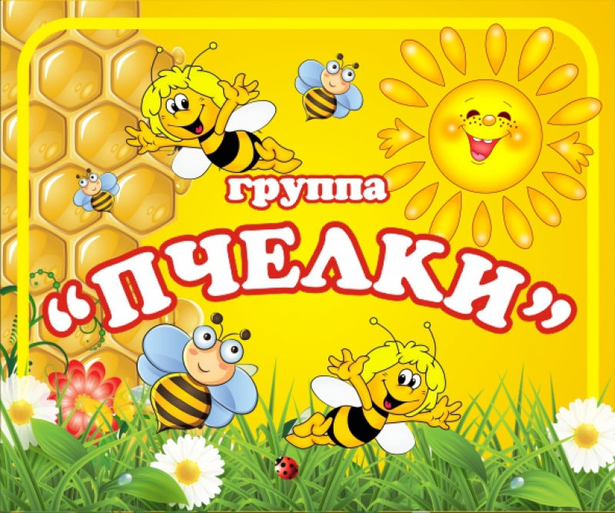

**СОДЕРЖАНИЕ**

|  |  |
| --- | --- |
| 1. Общая информация    1. Девиз группы    2. Списочный состав детей, лист здоровья    3. Режим работы группы    4. Сетка ООД    5. Сведения о педагогах    6. Акт приемки группы к учебному году |  |
| 1. Материально – техническое оснащение группы    1. Информация по Приемной комнате    2. Информация по Групповой комнате    3. Информация по умывальной комнате    4. Информация по буфетной    5. Наглядно – дидактические пособия и плакаты    6. Картотеки по разделам программы**.** |  |

1. **Общая информация**

**1.1. Девиз группы**

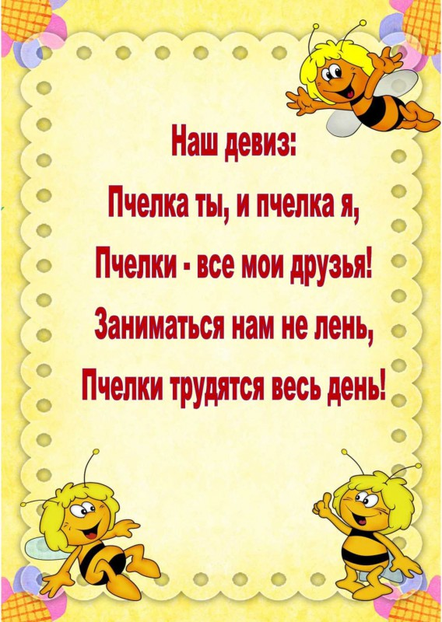

**1.2. Списочный состав детей, лист здоровья**

Листок здоровья

воспитанников старшей группы Пчёлки

2020-2021 учебный год.

|  |  |  |  |  |  |  |  |
| --- | --- | --- | --- | --- | --- | --- | --- |
| № п/п | Ф.О. ребенка | дата рождения | рост | вес | рост | вес | Группа здоровья |
| Начало года | Начало года | Конец года | Конец года |
| 1 | Батрак Полина | 12.10.2020 |  |  |  |  | I |
| 2 | Бояров Дмитрий | 29.10.2020 |  |  |  |  | I |
| 3 | Голоушкина Карина | 12.12.2020 |  |  |  |  | I |
| 4 | Гудзенко Алеся | 21.08.2020 |  |  |  |  | I I |
| 5 | Грязнова София | 20.06.2020 |  |  |  |  | I |
| 6 | Клыжко Мирослав | 28.07.2020 |  |  |  |  | I I |
| 7 | Кошелева Дарья | 02.02.2020 |  |  |  |  | I |
| 8 | Кузменко Максим | 26.04.2020 |  |  |  |  | I |
| 9 | Левин Дмитрий | 10.06.2020 |  |  |  |  | I |
| 10 | Мухортов Иван | 23.02.2020 |  |  |  |  | I I |
| 11 | Смолянников Марк | 24.10.2020 |  |  |  |  | I |
| 12 | Соболев Максим | 15.12.2020 |  |  |  |  | I |
| 13 | Туев Данил | 19.08.2020 |  |  |  |  | I I |
| 14 | Удовиченко Вероника | 27.12.2020 |  |  |  |  | I |
| 15 | Фурсов Андрей | 09.06.2020 |  |  |  |  | I I |
| 16 | Хлебнов Денис | 29.11.2020 |  |  |  |  | I |
| 17 | Черемушкина Полина | 09.01.2020 |  |  |  |  | I I |
| 18 | Ширинова Дарина | 01.04.2020 |  |  |  |  | I |
| 19 | Щученко Виталина | 15.07.2020 |  |  |  |  | I |
| 20 | Щученко Ева | 12.10.2020 |  |  |  |  | I |

Списочный состав детей первая младшая группа- 20 человек

Из них девочек-10

Из них мальчиков- 10

**Режим дня на холодный период учебного года**

**для первой младшей группы (2 – 3 года)**

|  |  |
| --- | --- |
| 7.00 – 8.00 | Прием детей, осмотр. Самостоятельная деятельность детей (30 мин). |
| 8.00 – 8.10 | Утренняя гимнастика, оздоровительные мероприятия |
| 8.10 – 8.50 | Подготовка к завтраку, завтрак. Воспитание культурно-гигиенических навыков, самостоятельная деятельность (10 мин). |
| 8.50 – 9.00 | Подготовка к организованно образовательной деятельности, трудовые поручения. |
| 9.00 – 9.10 | Организованно образовательная деятельность |
| 9.10 – 9.20 | Самостоятельная деятельность (10 мин.) |
| 9.20 – 9. 30 | Организованно образовательная деятельность |
| 9.30 – 10.00 | Самостоятельная деятельность детей (30 мин) |
| 10.00 – 11.20 | Подготовка к прогулке. Обучение навыкам самообслуживания. Прогулка: подвижные, хороводные, дидактические, спортивные игры; наблюдения; труд; самостоятельная деятельность детей (40 мин). |
| 11.20 – 11.30 | Возвращение с прогулки. Обучение навыкам самообслуживания. |
| 11.30 – 12.00 | Подготовка к обеду, воспитание культурно – гигиенических навыков.  Обед. Обучение культуре приема пищи. |
| 12.00 – 15.00 | Подготовка ко сну. Дневной сон. |
| 15.00 – 15.20 | Постепенный подъем, гигиенические и закаливающие процедуры, обучение навыкам самообслуживания, гимнастика после сна. |
| 15.20 – 15.35 | Подготовка к полднику. Полдник, обучение приемам пищи. |
| 15.35 – 16.00 | Совместная деятельность педагога и детей. |
| 16.00 – 17.15 | Подготовка к прогулке. Прогулка: подвижные, хороводные, дидактические игры, самостоятельная деятельность (40 мин). |
| 17.15 – 17.30 | Возвращение с прогулки. Подготовка к ужину, воспитание культурно – гигиенических навыков. |
| 17.30 – 18.00 | Ужин, Воспитание культурно-гигиенических навыков. |
| 18.00 – 19.00 | Самостоятельная деятельность (30 мин), игры. Работа с родителями. Уход детей домой. |

**Режим организации жизни детей в летний оздоровительный период.**

|  |  |
| --- | --- |
| Режимный момент | I младшая  группа |
| Прием детей на улице, самостоятельная деятельность, утренняя гимнастика | 07.00 - 08.15 |
| Подготовка к завтраку, завтрак | 08.15 – 08.35 |
| Самостоятельная деятельность, игры  ООД (музыка) | 08.35 – 09.30 |
| Подготовка к прогулке, прогулка,  ООД (физическая культура) | 09.30 – 11.15 |
| Возвращение с прогулки, игры | 11.15- 11.30 |
| Подготовка к обеду, обед | 11.30 – 12.30 |
| Подготовка ко сну, дневной сон | 12.30 - 15.30 |
| Постепенный подъем, закаливающие процедуры | 15.30 – 15.45 |
| Подготовка к полднику, полдник | 15.45 – 15.55 |
| Подготовка к прогулке, прогулка.  ООД (ст.гр)  Уход детей домой. | 15.55 – 17.30 |
| Самостоятельная деятельность, игры | ------------- |
| Подготовка к ужину, ужин | -------------- |
| Подготовка к прогулке, прогулка.  Уход детей домой. | -------------- |

**Расписание организационно образовательной деятельности на 2022 – 2023 учебный год**

|  |  |
| --- | --- |
| Понедельник | 1. Музыка  9.00 – 9.10  2. Ребенок и окружающий мир  9.20 – 9.30 |
| Вторник | 1. Рисование  9.00 – 9.10  2. Физическая культура  9.20 - 9.30 |
| Среда | 1. Музыка  9.00 – 9.10  2. Лепка  9. 20 – 9.30 |
| Четверг | 1. Развитие речи  9.00 – 9.10  2. Физическая культура  9.20 - 9.30 |
| Пятница | 1. Конструирование/  ручной труд  9.00 – 9.10 |
|  |  |

**1.5. Сведения о педагогах**

**Быкова Анастасия Сергеевна**  – образование: «Томский государственный педагогический университет». Специальность – Дошкольное воспитание. Стаж работы – 5 лет, в должности 5 лет. Высшая квалификационная категория.

Младший воспитатель- Хандрыкина Екатерина Дмитриевна

**Материально – техническое оснащение группы**

**2022– 2023 учебный год**

**2.1. Информация по Приемной комнате**

1.Информационный уголок для родителей

1.1 Стенд «Меню»

1.2. Советы Айболита

1.3.Папки – передвижки (времена года, безопасность, советы воспитателя, учите вместе с нами, рекомендации для родителей).

1.4. Режим работы группы.

1.5. Расписание ООД.

2. Стенд для выставки детских поделок из пластилина «Наши работы».  
3.Уголок творчества «наше творчество».

4. Корзина забытых вещей.

5.Скамейки для переодевания детей.

6. Индивидуальные шкафчики для раздевания.

**2.2. Информация по Групповой комнате**

**Столов-** 10 штук

**Стульев-** 20 штук

**ФИЗКУЛЬТУРНО-ОЗДОРОВИТЕЛЬНЫЙ  
УГОЛОК**Цель: развитие физических качеств (скорость, сила, гибкость, выносливость и координация) ; накопление и обогащение двигательного опыта детей (овладение основными движениями) ;  
формирование у воспитанников потребности в двигательной активности и физическом совершенствовании.  
1. Мячи резиновые, мячи пластмассовые (разного размера) ;  
2. Бубен большой и маленький;  
3. Скакалки, гантели детские;  
4. Кегли, кольцеброс;  
5. Мячи массажные;  
6. Обручи разных размеров.

**КНИЖНЫЙ УГОЛОК**

Цель: формирование навыка слушания, умения обращаться с книгой; формирование и расширение представлений об окружающем.  
Книжки по программе, любимые книжки детей, книжки-малышки, книжки-игрушки.

**УГОЛОК СЕНСОРИКИ**  
Цель: развитие речи, сенсорного восприятия, мелкой моторики, воображения.  
1. Пирамидки;  
2. Мозаика;  
3. Шнуровка;  
4. Лото;  
5. Предметные сюжетные картинки;  
6. Дидактические и развивающие игры для развития и восприятия свойств размера, формы: «Лото», «Формы».

**Сюжетно-ролевая игра «Семья»**Комплект кукольной мебели;  
Набор крупной чайной и кухонной посуды;  
Куклы, одежда для кукол;  
Коляски;  
Комплект пастельных принадлежностей для кукол;  
Гладильная доска, утюги.  
Набор крупногабаритной мебели, соразмерной росту ребенка "Комната", "Кухня".

**ТЕАТРАЛЬНЫЙ УГОЛОК**Цель: формирование навыков слушания; развитие творчества детей на основе литературных произведений.  
1. Ширма маленькая для настольного и кукольного театра;  
2. Кукольный театр;  
3. Настольный театр;  
4. Шапочки-маски различных персонажей к сказкам о животных;  
5. Элементы костюмов и украшений для ряжений: косынки, фартуки, жилеты, бусы, веночки, браслеты, платья, юбки.

**Центр творчества:**

* Восковые карандаши, мел, гуашь, акварель, цветные карандаши, фломастеры, ручки, простые карандаши, пластилин;
* Цветная и белая бумага, картон.
* Кисти, палочки, стеки, ножницы, печатки, трафореты, политра, банки для воды, салфетки, доски, подставки для кистей, подносы, разетки для клея, щетиновые кисти;
* Образцы декоративного рисования.
* Цветовая гамма: основные цвета –желтый, красный, синий, зелёный.

**Информация по умывальной комнате.**

|  |
| --- |
| 1. Детский умывальник |
| 2. Унитаз детский |
| 3. Настенный секционный шкаф для полотенца с промаркированными ячейками для полотенец. |
| 4. Зеркало |
| 5. Туалетные принадлежности – мыло, бумага |
| 6. Таз для мытья игрушек |
| 7. Шкаф хозяйственный |
| 8. Ведро для мусора  **Информация по буфетной:**   |  | | --- | |  | | 1. Стол раздаточный; | | 2. Настенные полки для посуды; | | 3. Раковина для мытья посуды; | | 1. Посуда: кастрюли эмалированные, тарелки для 1 блюда, тарелки для 2 блюда, блюдца, бокалы, ложки столовые, ложки чайные, половник, сушилка для столовых приборов, ведро оцинкованные, ведро эмалированное, бак эмалированный, таз эмалированный; 2. Питьевой режим. | |